**选题依据：**

我曾今在学校训练过一年的射击，并参加过上海市的射击比赛，因此对于射击训练中产生的数据非常了解，然而我也注意到在射击训练中，数据往往并不能做到很好地可视化，重要的个人训练数据如击发时间、偏移位置等往往比较分散，且难以识别，导致原本教练较少的射击训练中，大部分普通运动员都难以很好地通过分析自己地过往表现来提升自己，因此我想通过这样一个选题，尝试将射击训练中地数据可视化，在其中进行探索。

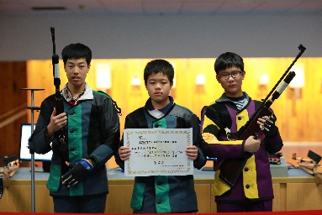

**选题现状：**

或许由于设计师中训练过射击的比例较少，从射击训练到奥运会比赛，选手能够看到的数据面板目前采用的还是上世纪的那种，一个靶显示着弹点，一个长条显示所有环数以及总环数。并没有系统能够根据运动员过往表现、以及击发时间等重要数据进行分析，难以为运动员提供很好的训练参考。

**数据情况：**

由于我将每一次的靶纸收集起来，因此我拥有大量的原始数据，同时这些靶纸上出了着弹点，还记载了当时的日期和打这一张靶所用时间，因此数据维度也相对丰富。

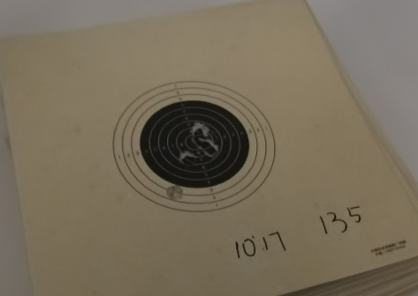

**时间安排：**

最初我和同学组队报名的是可视化系统作业，但中间由于我和队友同时阳了一个星期，导致项目进度迟缓，无法赶上汇报答辩，因此我们选择做了工程量更小的个人作业。我也及时修改了我的时间规划并且很好地进行了实现：在第一天确定了可视化地内容之后，我花了3天的时间整理出了现有的纸质靶数据，并用2天完成了可视化图的创作绘制，赶上了第一轮的答辩汇报。在汇报之后，我根据自己创作的可视化效果图，并结合学到的html、css等，依托于echarts成果开发出了我的可视化网页。

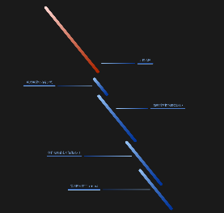 **选题意义：**

我没有选择传统的大数据，而是选择了我自己所创造出的数据，并对其进行可视化，想通过这样一份作品，想在越来越多人专注于外部大数据的趋势下，呼吁更多的人关注自己生活中的数据，并通过数据可视化，真正改变自己的生活。